## Web前端开发课题

根据PSD，制作HTML静态页面

## 页面要求

1. 导航

每个导航项，鼠标经过的时候底部出现“红色横线”，要求实现“红色横线”的动画效果如图“导航-红色横线动画效果.gif”

1. header部分

logo可点击，在新窗口打开链接地址：

活字，可在HTML中修改文字：

1. “新闻资讯”
2. 单条新闻整个区域可点击，在新窗口打开链接地址
3. 最后一条新闻，无底部虚线

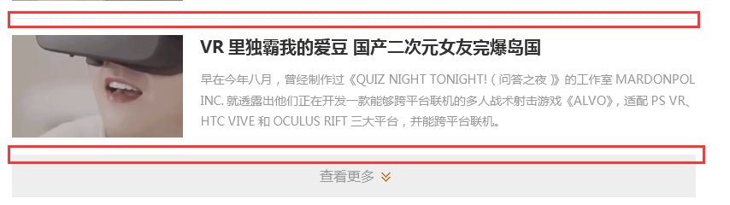

1. 鼠标经过的时候，背景颜色变成PSD中的灰色，效果如：“新闻资讯交互效果.gif”；
2. “参展嘉宾”
3. 交互效果如：“参展嘉宾.gif”。嘉宾2位为一组，向右滑动，且在页面加载后自动切换，当前组的底部圆圈标记为红色（如：当前是第一组时，第一个圆圈是红色）
4. 嘉宾名字的背景可根据嘉宾名字的字数适配宽度： 
5. 1位嘉宾的照片和文字（如图）为一个链接，可点击，在新窗口打开链接地址

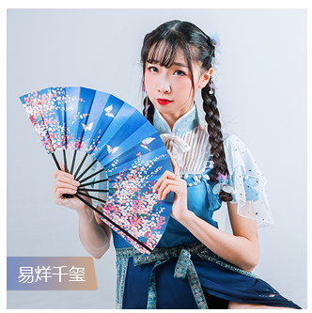

1. “参展嘉宾”下方
2. 整个区域为一个链接，可点击，在新窗口打开链接地址
3. 文字有黑色透明渐变遮罩

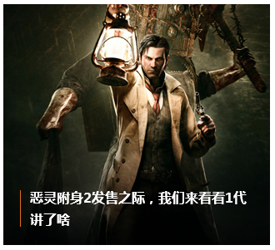

1. “精彩现场”
2. 图片鼠标经过出现带有半透明遮罩的文字，交互效果如图：“精彩现场.gif”
3. 文字行数不定，要求实现文字水平、垂直居中显示

## 浏览器兼容说明

需有文档列出该作品兼容的是哪些浏览器